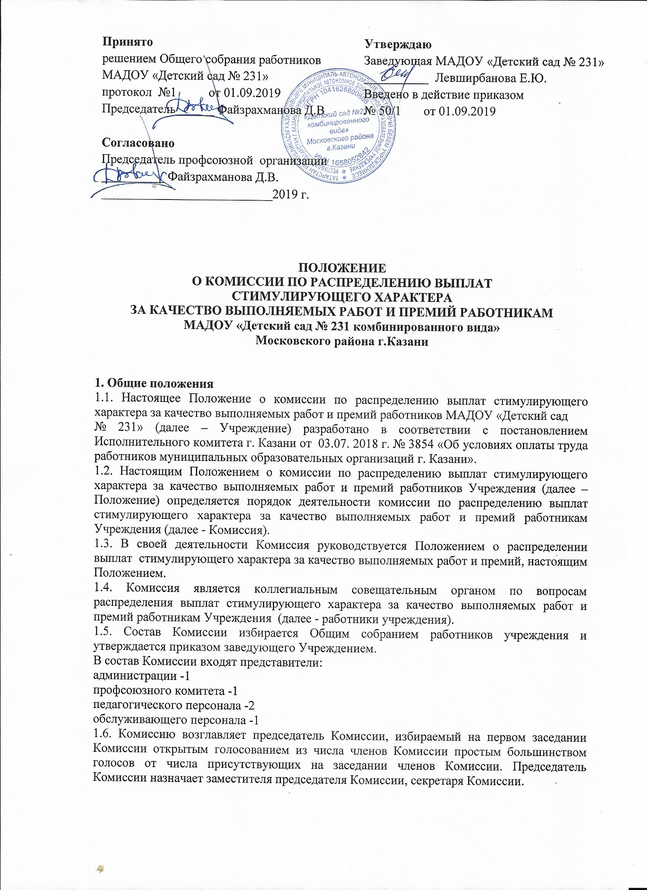
1.7. Деятельность Комиссии осуществляется в соответствии с принципами коллегиальности, равноправия, открытости, публичности, независимости оценки деятельности, обоснованности оценки, направленности деятельности.
1.7. Внесение изменений и дополнений в настоящее Положение может быть инициировано членами Комиссии и выноситься для принятия Общим собранием учреждения.

2. Основные функции Комиссии
2.1. Комиссия осуществляет следующие функции:
2.1.1. Разрабатывает критерии установления стимулирующих выплат работникам учреждения и премии;
2.1.2. Определяет размер стимулирующих выплат и премий работникам учреждения;
2.1.3. Разрабатывает расчетный показатель для определения размера стимулирующих выплат и премий;
2.1.4. Распределяет выплаты стимулирующего характера за качество выполняемых работ и премии.

3. Права Комиссии
3.1. Комиссия имеет право:
3.1.1. Запрашивать и получать необходимые материалы от заведующей учреждением;
3.1.2. Приглашать на свои заседания специалистов, заведующего, представителя профсоюзного комитета, и запрашивать от них необходимые пояснения;
3.1.3. Направлять своих представителей для участия в совещаниях, конференциях и семинарах по вопросам, связанным с реализацией отраслевой системы оплаты труда.

4. Порядок работы Комиссии
4.1. Организационной формой работы Комиссии являются заседания, которые проводятся:
- один раз в полугодие (20 декабря и 20 июня) для распределения выплат стимулирующего характера за качество выполняемых работ работникам;
- один раз в квартал для распределения премий.
Комиссия имеет право проводить внеочередные заседания по результатам особых достижений и заслуг работников или для распределения выплат стимулирующего характера за качество выполняемых работ и распределения премий вновь принятым работникам после окончания испытательного срока или снятии (или неустановлении) выплат.
4.2. Заседания Комиссии назначает и ведет председатель Комиссии, а в его отсутствие – заместитель председателя Комиссии. Подготовку и организацию заседаний Комиссии осуществляет ответственный секретарь Комиссии. Ответственный секретарь комиссии обладает правом голоса при голосовании.
4.3. Председатель Комиссии:
- осуществляет общее руководство деятельностью Комиссии;
- вносит предложения по изменению состава Комиссии;
- подписывает протокол Комиссии;
- решает организационные вопросы, связанные с деятельностью Комиссии.
4.4. Ответственный секретарь Комиссии:
- принимает документацию от работников, старшего воспитателя, заместителя по ХД, заведующего Учреждением;
- извещает членов Комиссии о месте и времени проведения заседаний Комиссии;
- знакомит членов Комиссии с имеющимися сведениями и материалами, связанными с деятельностью Комиссии;
- организует заседания и ведет протоколы Комиссии;
4.5. Для распределения выплат стимулирующего характера за качество выполняемых работ работники учреждения: педагоги, медицинские работники, младшие воспитатели один раз в полугодие:
- оценивают свою деятельность с использованием индикаторов на основании статистических данных;
- вносят полученные результаты в Информационную карту оценки деятельности работника, разработанную на основании критериев. Форма информационной карты составляется на каждую категорию работников учреждения отдельно и включает в себя:
- перечень критериев, индикаторов;
- вес индикаторов (в баллах);
- результаты деятельности (указываются подтверждающие документы);
- самооценка в баллах;
- оценка комиссии в баллах;
- представляют заполненную Информационную карту (не позднее 20 декабря и 20 июня) старшему воспитателю и заместителю заведующей по ХД.
4.6. Информационная карта, представленная после указанного срока, к рассмотрению не принимается.
4.7 Старший воспитатель и заместитель заведующей по ХД, курирующие направления предоставляют Информационные карты работников и результаты их деятельности лично в Комиссию 20 декабря и 20 июня.
4.8. При оценке Информационных карт Комиссия во время заседания:
4.8.1. выявляет соответствие информации в представленных Информационных картах критериям и их оценке;
4.8.2. проводит собственную оценку деятельности каждого работника на основании представленных Информационных карт и подтверждающих деятельность документов (при наличии). Результатом оценки является подписанная председателем Комиссии Информационная карта.
4.9. По итогам рассмотрения оценочного листа каждого работника Комиссия составляет Итоговый оценочный лист всех работников в баллах и утверждает его на своем заседании.
4.10. Размер выплат стимулирующего характера определяется по формуле: П =К*Р, где:
К - количество набранных баллов по критериям;
Р - стоимость одного балла. Стоимость одного балла зависит от имеющегося фонда премирования
4.11. Итоговое решение о результатах оценки Информационных карт оформляется протоколом заседания Комиссии.
4.12. Комиссия ежеквартально распределяет премиальный фонд.
4.13. Комиссия имеет право внепланово рассматривать результаты особых достижений работников для установления стимулирующих выплат разового характера (к юбилейным датам, получению знаков отличия, благодарственных писем, грамот, наград и иным основаниям)
4.14. Премии распределяются на основании материалов представленных старшим воспитателем и заместителем заведующей по ХД, курирующие направления и заведующей.
4.15. Вопрос о снятии (или неустановлении) выплат рассматривается Комиссией в случаях: наличия — дисциплинарного взыскания по причине нарушения трудовой дисциплины, правил внутреннего трудового распорядка, санитарно-эпидемиологического режима (прогулы, невыходы на работу по неуважительной причине, систематические опоздания, срыв по вине работника республиканских, городских, районных и других массовых мероприятий, а также подготовка не на должном уровне конкретных заданий, поручений, пассивность в участии общественной жизни детского сада, наличие задолженности в родительской оплате за детский сад, конфликтные ситуации и обоснованные жалобы родителей на сотрудника; рост детской заболеваемости, связанный с нарушениями санитарного режима, режима питания, детский травматизм по вине сотрудника детского сада; халатное отношение к сохранности материально-технической базы; невыполнение в установленный срок заданий заведующей.
4.16. Вопрос о снятии (или неустановлении) стимулирующих выплат выносится на рассмотрение Комиссии на основании:
- приказа заведующей о дисциплинарном взыскании работника учреждения (при наличии дисциплинарного взыскания);
- непредставления Информационной карты по окончании срока действия стимулирующей
- выплаты в срок, указанный в п. 4.5 настоящего Положения;
- заявления от работника учреждения о добровольном отказе от выполнения вида работ, за которые была предусмотрена надбавка.
4.17. Заведующий Учреждением знакомит Комиссию с имеющимися материалами, являющимися основаниями для снятия (или неустановления) стимулирующих выплат, премий.
4.18. Комиссия во время заседания рассматривает представленные материалы и принимает решение о снятии (или неустановлении) стимулирующих выплат и премий.
4.19. Решение Комиссии принимается открытым голосованием при условии присутствия не менее половины от установленного числа членов Комиссии. При голосовании каждый член Комиссии имеет один голос. Решение считается принятым, если за него проголосовали не менее 2/3 присутствующих членов.
4.20. Решение Комиссии оформляется протоколом и направляется заведующей Учреждением для издания соответствующего приказа. При подписании протокола мнения членов Комиссии выражаются словами «за» или «против».
4.21. Решения Комиссии могут быть обжалованы в установленном законом судебном порядке.
4.22. Оценочный лист с результатами оценки в течение 3 дней передается заведующей Учреждением.
4.23. Заведующий Учреждением в течение 2 дней издает приказ об установлении персональных размеров стимулирующих выплат работникам Учреждения за качество труда на периоды с 1 января по 30 июня и с 1 июля по 31 декабря или премии.
4.24. Комиссия осуществляет свою деятельность на общественных началах.
5. Делопроизводство
5.1. Заседания Комиссии оформляются протоколом.
5.2. В протоколах фиксируются:
— дата проведения;
— количество присутствующих членов;
— приглашенные (ФИО, должность);
— повестка дня;
— ход обсуждения вопросов;
— предложения, рекомендации и замечания членов Комиссии и приглашенных лиц;
— решение.
5.3. Протокол заседания Комиссии подписываются председателем и секретарем.
5.4. Нумерация протоколов ведется от начала учебного года.
5.5. Протоколы Комиссии нумеруется постранично, прошнуровываются, скрепляются подписью заведующего и печатью учреждения.
5.6. Протоколы хранятся у заведующего Учреждением и передаются по акту в архив.

